Report for Lab 13-1: Ethernet Protocol
Name: 심규민 | Student ID: 2012004021 | Date: 2017.05.07

Part I
1 | Frame size: 478 bytes  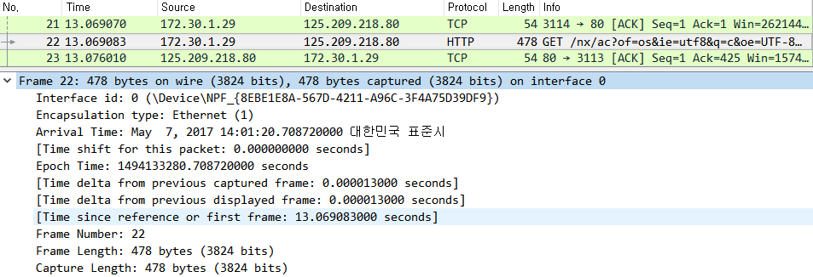
2 | Payload size (data and padding): 0~5바이트, 6~11바이트는 각각 destination과 source address를 나타내고 12~13바이트는 Type정보를 나타낸다. 이 때 CRC는 와이어샤크에 캡쳐되지 않았으므로 Payload의 길이는 478-14=464바이트이다.
3 | Can you say that there is padding in the payload? 데이터가 46바이트보다 크므로 패딩은 없다. 실제로 바이트패턴을 찾아봐도 찾을 수 없었다.
4 | Number of bytes of padding in a 60-byte frame: 60바이트 ARP패킷을 분석해보니, 6+6+2의 address와 type바이트 이후 28바이트의 ARP 데이터와 18바이트의 padding을 합쳐 42바이트의 payload를 구성한다는 걸 알 수 있었다.  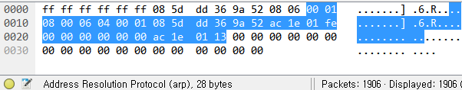

Part II
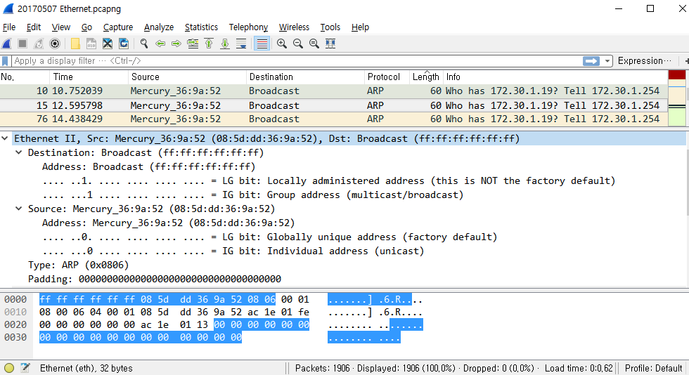
1 | a. Destination link-layer address:  255,255,255,255,255,255 | b. Source link-layer address:  8, 93,221,54,154,82
1 | c. Upper layer protocol: 0x0806 = 2054 (ARP 타입을 의미)
2 | Are answers to question 1 verified by the information in the detail pane lane? 맞는 것 같다
3 | Is destination link-layer address unicast or broadcast? 목적지 주소를 ff.ff.ff.ff.ff.ff로 한 broadcast
4 | Does the source link-layer address define your network? 잘 모르겠다  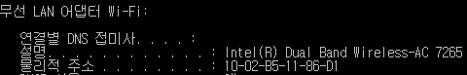  Explain. 배운 이론대로라면 저 부분의 주소는 내 컴퓨터의 MAC address를 나타내야 하는데, 실제로 cmd에서 ipconfig /all을 통해 확인해보니 내 컴퓨터의 주소와는 달랐다.
5 | Is there a relationship between the designation link-layer address and the destination IP address? 없다 Explain. 링크레이어 주소는 ff.ff.ff.ff.ff.ff로 정의한 broadcast이므로 특정 주소를 가리키는 것이 아니다. 이에 반해 목적지 IP주소는 접속중인 인터넷 사이트의 주소를 나타내므로 서로 연관성은 없다. 단, broadcast가 아닌 경우에는 link-layer는 실제 기기의 물리적 주소(id)를, ip주소는 기기가 연결되어있는 네트워크상의 주소를 나타낸다.

